Лабораторная Нр. 2, Программирование в Python
Тема: Построение собственных функций в Python. Условные инструкции

1. Обьясните что было реализованно в следующем примере:
greet_user = lambda name : print('Hello My Dear, ', name)
user_name = input("What is your name? ")
greet_user(user_name)

С помощью ключевого слова lambda создана короткая функция и присвоена переменной greet_user. Она принимает один аргумент (name) и при вызове выполняет команду print.
2. Отсортируйте список из 7 элементов-кортежей, состоящих соответственно из 2-х элементов, по второму элементу. Для решения поставленной задачи используйте функцию sorted(iterable, key=key, reverse=reverse) и создайте лямбда-выражение для 2-го параметра.
Например, если список состоит из:
[(3, 11), (1, 7), (7, 8), (16, 88), (23, 15)]
Результат должен быть следующим:
[(1, 7), (7, 8), (3, 11), (23, 15), (16, 88)]

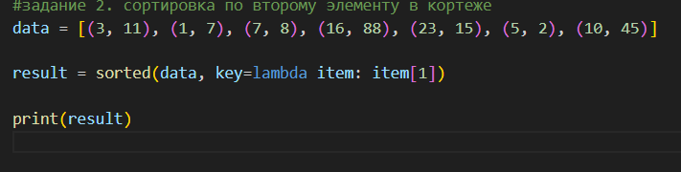

3. Создайте собственную лямбда-функцию для решения какой-то задачи. Обьясните принцип ее создания и использования, преподавателю.
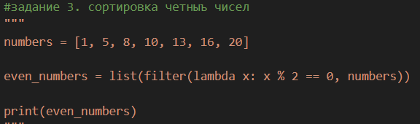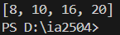
4. Определите по одной функции:
  - без параметров, с параметрами и с предопределенными значениями для параметров;
  - которая возвращает какой-то результат и которая не использует return;
  - Вызовите функции для решения каких-то задач.
Обьясните как вызываются функции в зависимости от того как вы их создали.

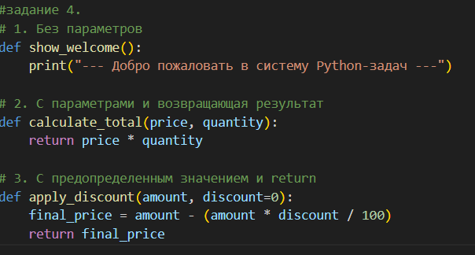
Вызов функции происходит через ее название и вводом параметров:
Пример: Название_функции(параметры).

5. Напишите функцию на Python с именем average_mark(), которая принимает четыре параметра - average_mark(test, laboratory, exam, individual): оценку за тест (параметр test), оценку за лабораторную работу (параметр laboratory), оценку за экзамен (параметр exam), и оценку за индивидуальное задание (параметр individual).
Функция должна вычислить среднее арифметическое четырёх оценок, введённых пользователем, и вернуть:
- «Зачёт», если среднее значение >= 5
- «Не зачёт», если среднее значение < 5.
Проверьте, чтобы все введённые оценки были целыми числами от 1 до 10.
В случае, если при вводе значений это условие не соблюдается, функция должна вернуть сообщение «Неверная оценка!».
Для проверки введённых значений используйте инструкции if / elif / else.
Для возврата результатов используйте инструкцию return.
Вызовите функцию как минимум с двумя разными наборами данных (корректными и некорректными).

